К вопросу формирования и охраны результатов интеллектуальной деятельности
А. С. Васильев

В последнее время в России и за рубежом большое внимание уделяется созданию объектов интеллектуальной собственности и реализации инновационных изменений [1 - 5] и др. Об этом свидетельствует тот факт, что практически во всех инновационных конкурсах и грантах одним из важнейших показателей является количество зарегистрированных (результатов интеллектуальной деятельности (РИД)) среди которых патенты на изобретения, патенты на полезные модели, программы для ЭВМ, базы данных, топологии интегральных микросхем, секреты производства «ноу-хау», промышленные образцы.
Для интенсификации формирования и защиты интеллектуальной собственности в ПетрГУ были созданы «Отдел защиты интеллектуальной собственности и изобретательства», «Центр поддержки технологий и инноваций» и другие подразделения, чему способствовал серьезный задел в ПетрГУ в этой сфере [6 - 8] и др. Во многом благодаря этой работе, способствующей все большему привлечению студентов, аспирантов, молодых ученых в изобретательскую деятельность произошла существенная интенсификация работ по созданию и правовой защите РИД.
Следует отметить, что в настоящее время в связи с не достаточной грамотностью подавляющего большинства научных работников в сфере правовой защиты РИД, обусловленной тем, что в нашей стране до недавнего времени уделялось недостаточно внимания этому вопросу, большинство результатов научных исследований и конструкторских разработок остается вне правовой защиты.
Проведение научно-исследовательских работ неизбежно связано со сбором и последующим анализом большого количества источников информации: патентов, справочников, научных изданий, периодических изданий, научных отчетов и др. При этом каждый ученый зачатую сам того не осознавая становится обладателей уникальной информации, которая может при соответствующей обработке и оформлении стать объектом ИС и быть зарегистрированной в уполномоченных органах в качестве такового, например, базы данных.
Кроме изучения источников научной информации научно-исследовательская работа, в том числе и написание диссертаций в технических областях науки связаны с проведением экспериментальных исследований, которые требуют специализированного оборудования. Как правило, промышленно выпускаемое оборудование не соответствует в полной мере потребностям исследователя и требует его доработки или изготовления специфических оснасток. При этом исследователь, недостаточно владея знаниями в области формирования и охраны интеллектуальной собственности, часто не осознает того, что становится автором патентоспособного технического решения.
При этом кроме самого технического решения также может быть зарегистрирована и полученная в ходе проведения научно-исследовательских работ информация в зависимости от ее объема и содержания в виде одной или нескольких баз данных. Создание базы данных зачастую связано с разработкой программы для ЭВМ, позволяющей вести данную базу данных. Таким образом, создание базы данных, как правило, влечет и разработку программы для ЭВМ в результате формируется сразу несколько РИД – база данных и программа для ЭВМ.
Ниже основное внимание уделено вопросам охраны РИД путем регистрации баз данных и программ для ЭВМ.

В нашей стране регистрацией баз данных и программ для ЭВМ занимается Федеральное государственное бюджетное учреждение «Федеральный институт промышленной собственности» (ФИПС).
Для регистрации базы данных необходимо ее соответствующим образом оформить. Для этого всю содержащуюся в базе данных информацию необходимо систематизировать таким образом, чтобы это можно было представить в виде концептуальной схемы, включающей множество связанных таблиц, описать эти таблицы и их взаимную связь и подать в ФИПС соответствующим образом оформленный пакет документов.
Концептуальная схема базы данных на примере базы данных «Okorka – база данных по учету РИД», включающей 25 таблиц («main» – параметры, необходимые для работы; «record» – информация о записях; «theme» – информация о темах записей; «holder» – информация о правообладателях; «country» – таблица со странами; «holdertype» – типы правообладателей; «contact» – контакты правообладателя; «holdername» – названия правообладателя; «doc» – таблица с документами; «doctype» – типы документов; «docformula» – текст документа; «docanalog» – аналоги документа; «docfile» – таблица, связывающая документы и внешние файлы; «docgoal» – цели, достигаемые объектом интеллектуального права; «doc2goal» – таблица, связывающая документы и цели; «docobject» – тип объекта интеллектуального права; «doc2object» – таблица, связывающая документы и объекты; «docmethod» – методы достижения объектом интеллектуального права цели; «doc2method» – таблица, связывающая документы и методы; «docway» – путь достижения объектом интеллектуального права цели; «doc2way» – таблица, связывающая документы и пути; «docsort» – особенности механизма объекта интеллектуального права; «doc2sort» – таблица, связывающая документы и особенности; «docauthor» – авторы документов; «doc2author» – таблица, связывающая документы и их авторов) представлена на рис. 1 и рис. 2.

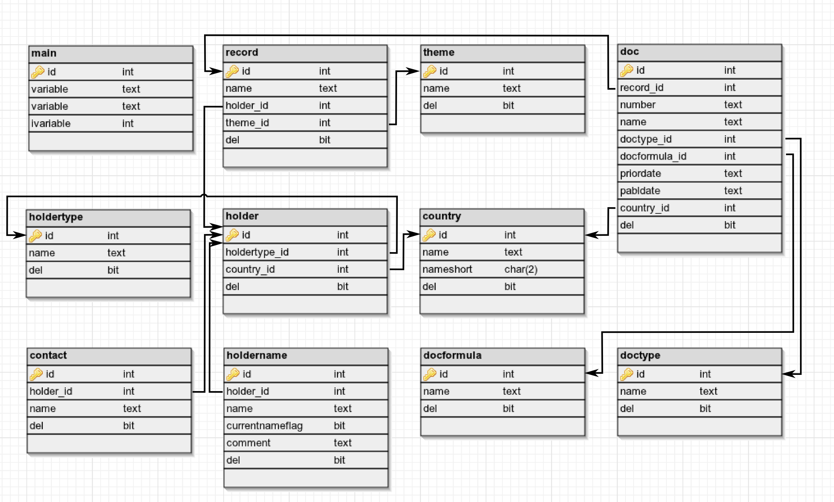
Рис. 1 - Концептуальная схема базы данных «Okorka – база данных по учету РИД» (основная часть)

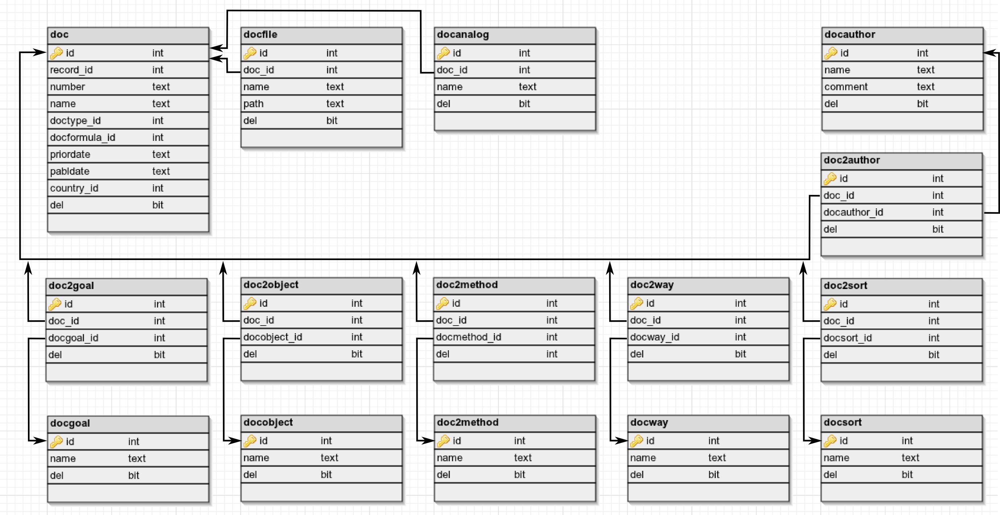
Рис. 2 – Концептуальная схема базы данных «Okorka – база данных по учету РИД» (часть «атрибуты документа»)

Важнейшим этапом научно-исследовательской работы, способствующей накоплению информации и созданию на ее основе баз данных, является проведение патентно-информационного поиска [9, 10], а при разработке концептуальной схемы базы данных может быть использован функционально-технологический анализ [11, 12].
Как показывает опыт автора и его коллег полученный при формировании и защите интеллектуальной собственности в виде изобретений и полезных моделей, а также при формировании и работе с базами данных возникает потребность в создании программы для ЭВМ, которая позволяет в удобной форме хранить информацию, ее систематизировать, обрабатывать, выводить на экран монитора или печатающее устройство ту или иную ее часть и т. д. При регистрации программы для ЭВМ в ФИПС, так же как и при регистрации базы данных, на нее выдается свидетельство о государственной регистрации с уникальным номером.
В числе созданных на описанной методологической основе базы данных, программы для ЭВМ, подтвержденные охранными документами Роспатента:
- Tester. Свид. РФ о гос. рег. базы данных № 2012621270 / Васильев А.С., Суханов Ю.В.; зарег. 05.12.2012;
- Okorka – база данных по учету РИД. Свид. РФ о гос. рег. базы данных № 2013620592 / Васильев А.С., Шегельман И.Р., Суханов Ю.В. зарег. 07.05.2013;
- ЭЛБАЗАДКР – База данных о характеристике ДКР на участках. Свид. РФ о гос. рег. базы данных № 2013621528 / Ивашнев М.В., Шегельман И.Р., Суханов Ю.В., Васильев А.С., зарег. 11.12.2013;
- Tester – программа для тестирования учащихся. Свид. РФ о гос. рег. прогр. для ЭВМ № 2011611137 / Суханов Ю.В., Васильев А.С., зарег. 03.02.2011;
- Patent – программа для учета РИД. Свид. РФ о гос. рег. прогр. для ЭВМ № 2013614303 / Суханов Ю.В., Васильев А.С., Шегельман И.Р., зарег. 29.04.2013;
- ЭЛБАЗАДКР – программа учета ДКР на линейных объектах. Свид. РФ о гос. рег. прогр. для ЭВМ № 2013661223 / Ивашнев М. В., Шегельман И.Р., Суханов Ю. В., Васильев А. С., зарег. 02.12.2013;
- Wedge Gate Valve – computer program. Свид. РФ о гос. рег. прогр. для ЭВМ № 2014610680 / Шегельман И.Р., Суханов Ю.В., Васильев А.С., зарег. 15.01.2014.
Таким образом, путем государственной регистрации баз данных и программ для ЭВМ с последующей выдачей соответствующих подтверждающих данный факт свидетельств могут быть в правовом поле защищены результаты научно-исследовательской работы.
В заключение следует отметить, что при соответствующем подходе к собираемой в ходе научных исследований информации ее результаты можно регистрировать в качестве РИД, что позволит документально подтверждать проводимую исследователями работу и защищать ее результаты от несанкционированного использования другими лицами. Это особенно актуально для ученых перед публичным представлением результатов своих работ.

Литература:
- Lam, A. Organizational Innovation [текст] / A. Lam, J. Fagerberg, D. Mowery, R. Nelson; The Oxford Handbook of Innovation. – Oxford, OUP, 2006. – P. 115-147.
- Armbruster, H. Organizational Innovation: The Challenge of Measuring Non-Technical Innovation in Large-Scale Surveys [текст] / H. Armbruster, A. Bikfalvi, S. Kinkel, G. Lay; Technovation. – 2008. – P. 646.
- Воронин, А. В. Конкуренция на рынке ИТ-товаров и ИТ-услуг [Текст]/ А.В. Воронин, И.Р. Шегельман. – Петрозаводск: ПетрГУ, 2010. – 300 c.
- Пакерманов, Е. М. Оценка инновационного процесса в отечественном законодательстве и в «Руководстве Осло» [текст] / Е. М. Пакерманов, И. Р. Шегельман, Д. Б. Одлис // Микроэкономика. – 2011. – № 4. – С. 14-17.
- Шегельман, И. Р. Рынок интеллектуальной собственности и конкуренция : монография / И. Р. Шегельман, М. Н. Рудаков, Я. М. Кестер. –Петрозаводск : Изд-во ПетрГУ, 2012. – 420 с.
- Шегельман И. Р. Интеллектуальная собственность в России в XXI веке [Текст] /И. Р. Шегельман, Я. М. Кестер. — Петрозаводск: ПетрГУ, 2009. – 332 с.
- Шегельман, И.Р. Охрана результатов инновационной деятельности субъектов предпринимательства [Текст] / И.Р. Шегельман, Я.М. Кестер. — Петрозаводск: Лидер-пресс; Verso, 2009. – 379 с.
- Шегельман, И.Р. Университет в инновационном пространстве региона [Текст] / И. Р. Шегельман // Высшее образование в России. – 2010. – № 8–9/10. – С. 77-80.
- Васильев А.С. Технические решения, защищенные правоохранными документами Российской Федерации в отношении оборудования для окорки лесоматериалов [Электронный ресурс] // «Инженерный вестник Дона», 2012, № 2. – Режим доступа: http://ivdon.ru/magazine/latest/n2y2012/831 (доступ свободный). – Загл. с экрана. – Яз. рус.
- Шегельман, И.Р., Васильев А.С., Щукин П.О. Патентный поиск в области конструкций запорной арматуры для АЭС, ТЭС и для магистрального трубопроводного транспорта [Электронный ресурс] // «Инженерный вестник Дона», 2009, №. 1. – Режим доступа: http:// ivdon.ru/magazine/archive/n3y2013/1770 (доступ свободный). – Загл. с экрана. – Яз. рус.
- Шегельман, И.Р. Функционально-технологический анализ: метод формирования инновационных технических решений для лесной промышленности: монография [Текст] /И.Р. Шегельман. – Петрозаводск: ПетрГУ, 2012. – 96 с.
- Шегельман, И.Р. К построению методологии анализа и синтеза патентоспособных объектов техники [Электронный ресурс] // «Инженерный вестник Дона», 2012, № 3. – Режим доступа: http://ivdon.ru/magazine/latest/n3y2012/page/2 (доступ свободный). – Загл. с экрана. – Яз. рус.

